COLEGIO EMILIA RIQUELME
TALLER DE SOCIALES

NOMBRE:________________________________

GRADO: 3°

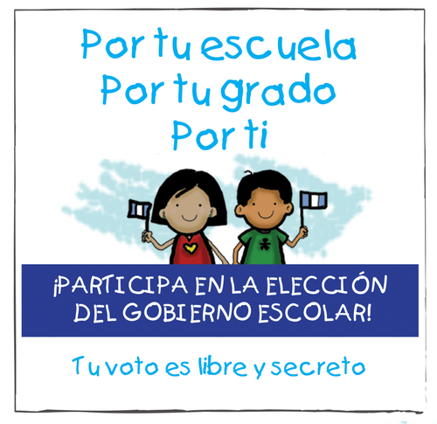
Observa la Imagen y contesta las preguntas
1 Y 2

- ¿Cómo se participa del gobierno escolar?

- Eligiendo la compañera más popular de todos los grados
- Eligiendo representante del grado y por la personera
- Eligiendo la niña que tiene mejores notas en los grados
- Eligiendo las niñas que les gusta jugar en los descansos

- ¿Por qué la rectora no gobierna sola?

- Porque no es capaz de decidir sola
- Porque sino los padres se enojan
- Porque sino las estudiantes se enojan
- Porque así se vive la democracia
Responde la pregunta 3 de acuerdo a la siguiente información
Los símbolos patrios de Colombia son los elementos representativos que recogen todo un legado histórico y cultural; son seis: la bandera, el escudo, el himno, la orquidea, la palma de cera y el condor.Cada uno de ellos tiene un significado; los colores de la bandera representa las riquezas naturales de Colombia. El escudo contiene los elementos representativos como el condor de los Andes, el cual tiene una cinta que dice “ Liberta y Orden”. El himno, narra la importancia de Colombia a lo largo de la historia patriotica.
- Cuando el texto dice que “ el escudo tiene una cinta que dice “Libertad y Orden” esto hace referencia a que:
- Colombia esta en completo orden.
- Este es el lema representativo del país.
- Colombia necesita más personas libres.
- El orden no es necesario para el país.
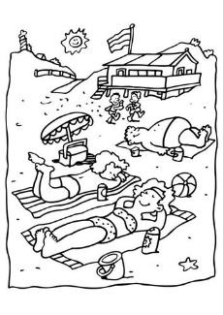
Observa las imágenes y responde a las preguntas 4 Y 5

Imagen 1

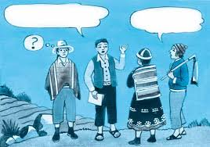

Imagen 2

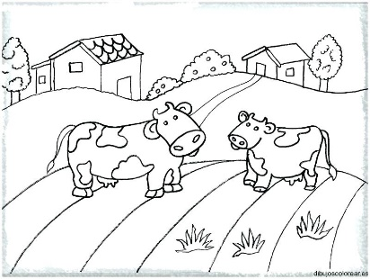
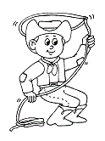
Imagen 3

- En las costas las personas se dedican al turismo, ya que muchas personas los visitan. En estos lugares la temperatura es muy elevada, por lo tanto el clima de estos lugares es:
- Frio, representado en la imagen 2
- Caliente, representado en la imagen 1
- Páramo, representado en la imagen 2
- Templado, representado en la imagen 1

- En los llanos orientales hay muchos pastos, hay épocas de lluvias y de sequía, predominando también las temperaturas altas. Las personas tienen como principal actividad económica:
- La agricultura, representado en la imagen 2
- La ganadería, representado en la imagen 3
- El comercio, representado en la imagen 1
- La minería, representado en la imagen 2

Observa la imagen, le comprensivamente y contesta la pregunta 6
- No es suficiente que las normas de convivencia sean acordadas y conocidas, es necesario que sean cumplidas. ¿Qué sucede cuando no escucho en silencio las explicaciones y hablo en cualquier momento interrumpiendo a la profesora?
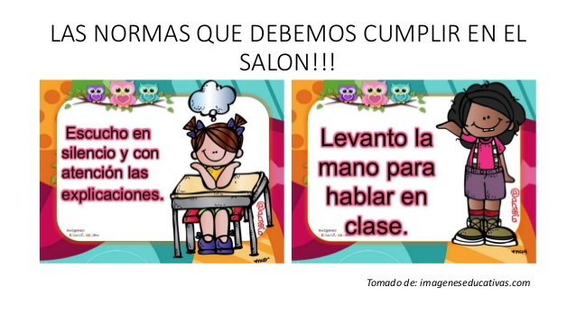

- No permito que mis compañeras se expresen y diviertan conmigo.
- No permito que la clase transcurra normalmente y no comprendo lo que me enseñan.
- No puedo socializar con las compañeras y jugar en clase.
- No permiten mi libre expresión dejándome hablar cuando quiera.

- Escribe que entiendes que es la democracia y como se vive en el colegio.
____________________________________________________________________________________________________________________________________________________________________________________________________________________________________________________________________________________________________________________________________________________________________________________________________________________________________________________________________________________________________________________________________________________________________________________________________________________________________

